Практическая работа №10
Тема: «Показатели надежности в соответствии со стандартами»
Цель: научиться определять и анализировать показатели надежности информационных систем в соответствии с международными стандартами, а также применять эти показатели для оценки и повышения надежности систем.
Ход работы
Выполненная работа предоставлена на рисунках 1.1 – 1.3:
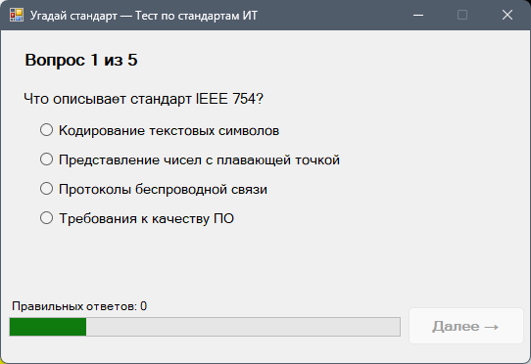
Рисунок 1.1
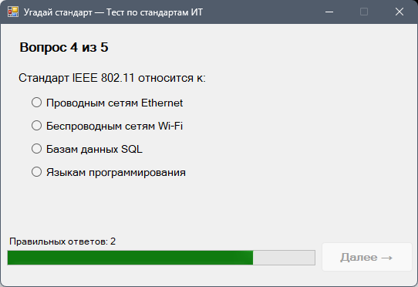
Рисунок 1.2

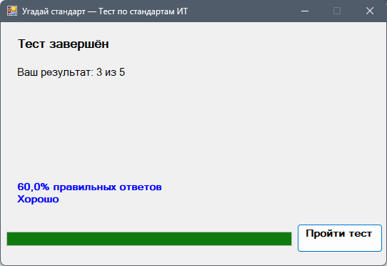
Рисунок 1.3

Контрольные вопросы
- Какие элементы управления используются в программе и для чего они предназначены? В программе используются следующие элементы управления:
В программе используются следующие элементы управления:
- Label (Метка): Для отображения заголовка, текста вопроса, номера текущего вопроса, результатов ответа и итоговой статистики.
- RadioButton (Переключатель): Для предоставления пользователю возможности выбрать один вариант ответа из четырёх предложенных.
- Button (Кнопка): Для управления ходом теста (кнопка «Далее» для перехода к следующему вопросу и кнопка «Пройти тест заново»).
- ProgressBar (Индикатор прогресса): Для визуального отображения прогресса прохождения теста (сколько вопросов пройдено).
- Какой механизм позволяет реагировать на нажатие кнопки?
Для реагирования на нажатие кнопки используется механизм событий (events). Specifically, событие Click. В коде это реализуется через подключение обработчика события к кнопке (например, btnNext.Click += btnNext_Click;), который вызывает соответствующий метод при нажатии пользователем.
- Для чего используется класс Question и какие данные он хранит?
Класс Question используется для инкапсуляции данных, относящихся к одному вопросу теста. Это позволяет удобно хранить и управлять списком вопросов. Он хранит следующие данные:
- QuestionText (string) — текст самого вопроса.
- Answers (string[]) — массив из 4 вариантов ответов.
- CorrectAnswerIndex (int) — индекс правильного ответа в массиве (от 0 до 3).
- Также класс содержит метод IsCorrect(), который проверяет совпадение выбранного ответа с правильным.
- Как организован переход между вопросами в программе?
Переход организован с помощью счётчика (индекса текущего вопроса) — переменной currentQuestionIndex. Алгоритм перехода:
- Пользователь нажимает кнопку «Далее».
- Значение переменной currentQuestionIndex увеличивается на 1.
- Вызывается метод LoadQuestion(), который загружает данные следующего вопроса из списка questions по новому индексу.
- Если индекс превышает количество вопросов, вызывается метод показа результатов ShowResult().
- Каким образом происходит подсчёт правильных ответов?
Подсчёт происходит с помощью специальной целочисленной переменной correctAnswersCount, которая инициализируется нулём.
- После выбора ответа программа сравнивает индекс выбранного RadioButton с CorrectAnswerIndex текущего вопроса.
- Если они совпадают, значение переменной correctAnswersCount увеличивается на 1 (correctAnswersCount++).
- В конце теста на основе этой переменной вычисляется процент правильных ответов: (correctAnswersCount / TotalQuestions) * 100.

ЛИСТИНГ КОДА
Form1.cs
using System;
using System.Collections.Generic;
using System.Drawing;
using System.Windows.Forms;
using static System.Windows.Forms.VisualStyles.VisualStyleElement;
using static System.Windows.Forms.VisualStyles.VisualStyleElement.Button;

namespace pr_10
{
public partial class Form1 : Form
{
private List<Question> questions;
private int currentQuestionIndex = 0;
private int correctAnswersCount = 0;
private const int TotalQuestions = 5;

public Form1()
{
InitializeComponent();
InitializeQuestions();
LoadQuestion();
}
private void InitializeQuestions()
{
questions = new List<Question>
{
new Question(
"Что описывает стандарт IEEE 754?",
new string[]
{
"Кодирование текстовых символов",
"Представление чисел с плавающей точкой",
"Протоколы беспроводной связи",
"Требования к качеству ПО"
},
1),

new Question(
"Для чего предназначен стандарт ASCII?",
new string[]
{
"Управление качеством производства",
"Кодирование символов латинского алфавита",
"Шифрование данных в сетях",
"Формат хранения изображений"
},
1),

new Question(
"Что регламентирует стандарт ISO 9001?",
new string[]
{
"Систему менеджмента качества",
"Кодировку Unicode",
"Протоколы TCP/IP",
"Формат PDF-документов"
},
0),

new Question(
"Стандарт IEEE 802.11 относится к:",
new string[]
{
"Проводным сетям Ethernet",
"Беспроводным сетям Wi-Fi",
"Базам данных SQL",
"Языкам программирования"
},
1),

new Question(
"Главное преимущество стандарта Unicode:",
new string[]
{
"Поддержка только английских символов",
"Включение символов всех письменностей мира",
"Сжатие графических файлов",
"Ускорение работы процессора"
},
1)
};
}

private void LoadQuestion()
{
if (currentQuestionIndex >= TotalQuestions)
{
ShowResult();
return;
}

Question q = questions[currentQuestionIndex];

lblQuestionNumber.Text = $"Вопрос {currentQuestionIndex + 1} из {TotalQuestions}";
progressBar1.Value = currentQuestionIndex + 1;
lblProgress.Text = $"Правильных ответов: {correctAnswersCount}";

lblQuestionText.Text = q.QuestionText;

radioButton1.Text = q.Answers[0];
radioButton2.Text = q.Answers[1];
radioButton3.Text = q.Answers[2];
radioButton4.Text = q.Answers[3];

radioButton1.Checked = false;
radioButton2.Checked = false;
radioButton3.Checked = false;
radioButton4.Checked = false;

radioButton1.Enabled = true;
radioButton2.Enabled = true;
radioButton3.Enabled = true;
radioButton4.Enabled = true;

lblResult.Text = string.Empty;
btnNext.Text = "Далее →";
btnNext.Enabled = false;
}

private void btnNext_Click(object sender, EventArgs e)
{
int selectedIndex = -1;
if (radioButton1.Checked) selectedIndex = 0;
else if (radioButton2.Checked) selectedIndex = 1;
else if (radioButton3.Checked) selectedIndex = 2;
else if (radioButton4.Checked) selectedIndex = 3;

if (selectedIndex == -1)
{
MessageBox.Show("Пожалуйста, выберите вариант ответа!", "Внимание",
MessageBoxButtons.OK, MessageBoxIcon.Warning);
return;
}

bool isCorrect = questions[currentQuestionIndex].IsCorrect(selectedIndex);

if (isCorrect)
{
correctAnswersCount++;
lblResult.Text = "✓ Правильно!";
lblResult.ForeColor = Color.Green;
}
else
{
lblResult.Text = $"✗ Неверно. Правильный ответ: {questions[currentQuestionIndex].Answers[questions[currentQuestionIndex].CorrectAnswerIndex]}";
lblResult.ForeColor = Color.Red;
}

radioButton1.Enabled = false;
radioButton2.Enabled = false;
radioButton3.Enabled = false;
radioButton4.Enabled = false;

currentQuestionIndex++;

Timer delayTimer = new Timer();
delayTimer.Interval = 1000;
delayTimer.Tick += (s, args) =>
{
delayTimer.Stop();
LoadQuestion();
};
delayTimer.Start();

btnNext.Enabled = false;
}

private void ShowResult()
{
double percentage = (double)correctAnswersCount / TotalQuestions * 100;

lblQuestionNumber.Text = "Тест завершён";
lblQuestionText.Text = $"Ваш результат: {correctAnswersCount} из {TotalQuestions}";

string grade = percentage >= 80 ? "Отлично!" :
percentage >= 60 ? "Хорошо" :
percentage >= 40 ? "Удовлетворительно" : "Необходимо повторить материал";

lblResult.Text = $"{percentage:F1}% правильных ответов\n{grade}";
lblResult.ForeColor = Color.Blue;
lblProgress.Text = string.Empty;
progressBar1.Value = TotalQuestions;

radioButton1.Visible = false;
radioButton2.Visible = false;
radioButton3.Visible = false;
radioButton4.Visible = false;

btnNext.Text = "Пройти тест заново";
btnNext.Click -= btnNext_Click;
btnNext.Click += btnRestart_Click;
btnNext.Enabled = true;
}

private void btnRestart_Click(object sender, EventArgs e)
{
radioButton1.Visible = true;
radioButton2.Visible = true;
radioButton3.Visible = true;
radioButton4.Visible = true;

currentQuestionIndex = 0;
correctAnswersCount = 0;

btnNext.Click -= btnRestart_Click;
btnNext.Click += btnNext_Click;

InitializeQuestions();
LoadQuestion();
}

private void radioButton_CheckedChanged(object sender, EventArgs e)
{
btnNext.Enabled = radioButton1.Checked || radioButton2.Checked ||
radioButton3.Checked || radioButton4.Checked;
}
}
}

